專案管理CH2 四資管三A B10523030 簡聿均

------------------------------------- Ch2. Organization Strategy and Project Selection------------------------------

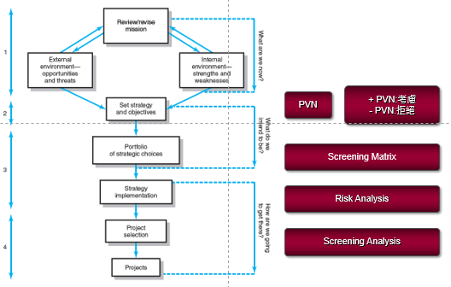

【Why? 為什麼專案管理需要了解策略】

- 專案經理(PM)必須對未來和當前的專案調整(Adjust)適當決策來應對變化。

- 了解其策略可以成為符合公司使命的項目的有效倡導者(effective advocates)。

因為不了解策略而導致的錯誤：

1.專注於策略重點較低(low strategic priority)的問題或解決方案。

2.專注於客戶(custome)而非整個市場和價值鏈(value chain)。

3.過分強調技術(technology)。

4.忽略了Pareto’s Law的80％的20％法則。

5.團隊真正關心的是完美無缺的搜索。d

【Strategic Management Process策略管理流程】

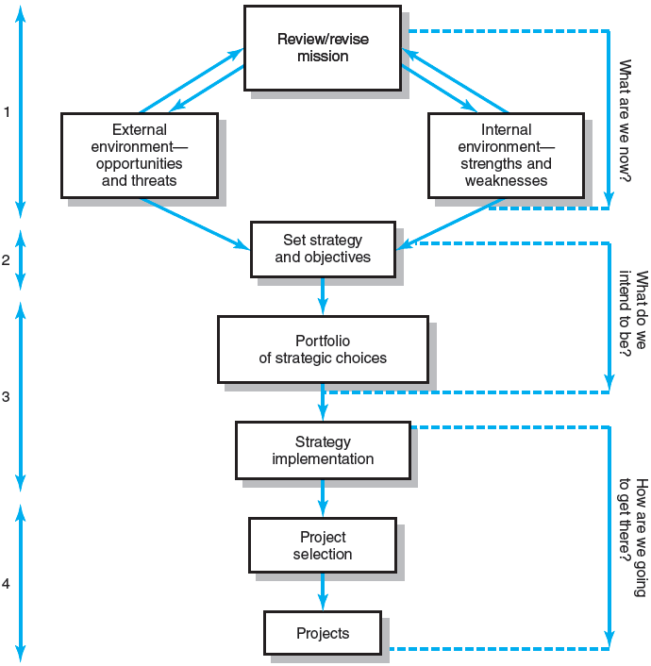

【減少錯誤指示】

1.提供hospital design services. 醫院設計服務

2.提供voice/data design services. 語音/數據設計服務。

3.提供information technology services. 提供技術服務。

4.提供high-value products to our customer. 為我們的客戶提供高價值的產品。

5.Increase shareholder value. 增加股東價值。

【SMART】

**S**  **Specific**  Be specific in targeting an objective  
**M**  **Measurable**  Establish a measurable indicator(s) of progress  
**A**  **Assignable**  Make the objective assignable to one person for completion

**R**  **Realistic**  State what can realistically be done with available resources

**T**  **Time related** State when the objective can be achieved, that is, duration

【Portfolio of Projects by Type 分類專案項目】

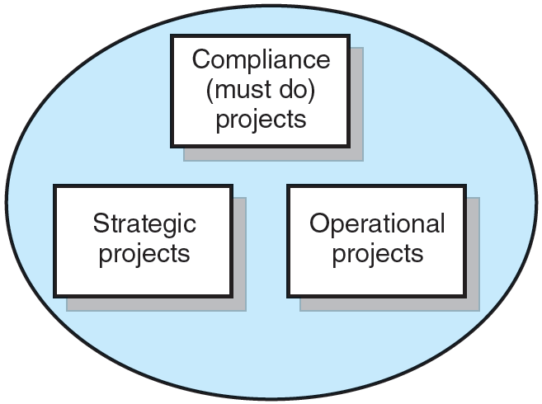

【Financial Models 財務模型】

可以利用淨值模型(NPV)

正NPV：符合最低預期回報率，有資格進一步考慮。

負NPV：拒絕專案的開發。

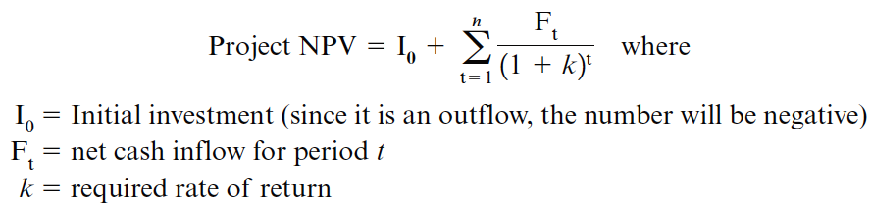

【Project Screening Matrix 專案矩陣】

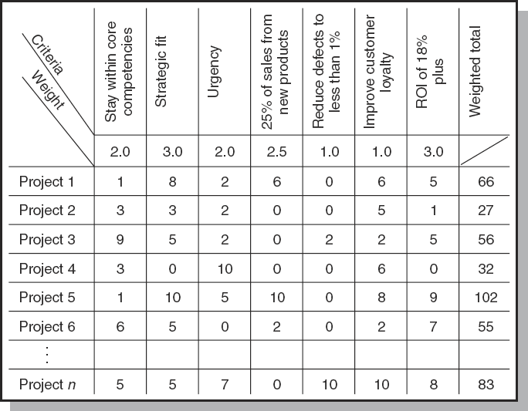

【Risk Analysis 風險分析】

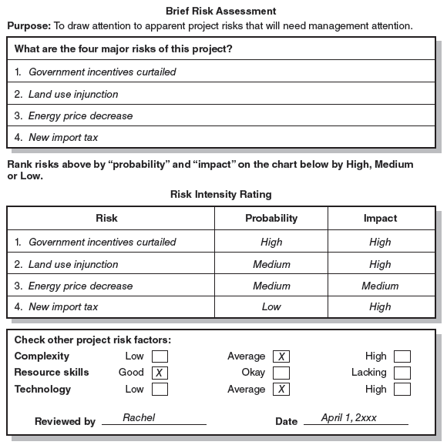

【Project Screening Process專案篩選流程】

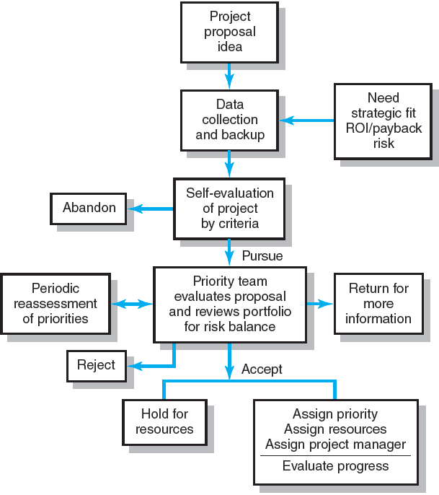

【Priority Analysis 優先分析】

